1、概述
S11-M-ZT型有载调容变压器是一种新技术节能型配电变压器，该产品具有大小两种额定容量且两种额定容量运行方式可以自动转换，它解决了10kV配电网季节性负荷变化幅度比较大而造成变压器损耗大的问题，克服了无载调容变压器断电手动调节容量而导致的运行维护难题。除适用于季节性负荷变化幅度比较大的农村电网，还适用于一些昼夜负荷变化显著的城市商业区、开发区、工业区等电台区。
产品型号含义
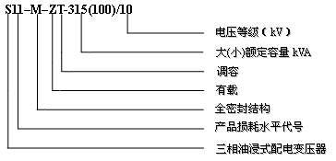
2、有载调容变压器原理及外形尺寸
2.1 工作原理
有载调容变压器通过智能控制器对调容开关进行调整，从而完成变压器高、低容量的切换过程，具体工作原理如下：智能控制器通过监测变压器低压侧的电压、电流判断当前负荷大小，根据容量整定值并判定相关约束条件，满足设定条件则发出相应调节控制命令给有载调容开关，有载调容开关根据控制指令可靠开合动作，完成变压器内部高、低压线圈的星、角变换和串、并联转换，在不需要停电的状态下，完成变压器容量调节过程。
2.2 变压器外形尺寸(315/100 kVA)
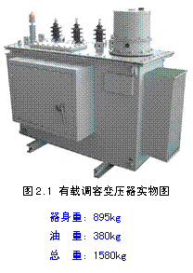 | 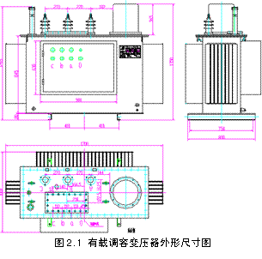
3技术参数
表3.1 S11-M-ZT型有载调容变压器的技术参数
额定容量(kVA) | 电压组合及分接范围 |  |  | 联结组标号 | 空载损耗(W) | 负载损耗(W) | 空载电流(%) | 短路阻抗(%)
额定容量(kVA) | 高压(kV) | 高压分接范围(%) | 低压(kV)
160（50） | 10  10.5  11 | ±4×2.5  ±3×2.5  ±2×2.5 | 0.4 | Dyn11  (Yyn0) | 280（130） | 2590（1030） | 1.6（0.9） | 4.0（4.0）
200（63） |  |  |  |  | 340（150） | 3215（1230） | 1.5（0.9） | 4.0（4.0）
250（80） |  |  |  |  | 400（180） | 3780（1480） | 1.4（0.7） | 4.0（4.0）
315（100） |  |  |  |  | 480（200） | 4540（1770） | 1.4（0.7） | 4.0（4.0）
400（125） |  |  |  |  | 570（240） | 5480（2130） | 1.3（0.6） | 4.0（4.0）
500（160） |  |  |  |  | 680（280） | 6520（2600） | 1.2（0.6） | 4.0（4.0）
630（200） |  |  |  |  | 810（340） | 8030（3060） | 1.1（0.5） | 4.5（4.0）
注：括号内数据为小容量方式技术参数。
4节能效果
采用S11-ZT型有载调容变相比两台S11型子母变压器，首先降低了设备购置和安装成本费,而且占地空间缩小,建设周期缩短，运行维护工作量明显减少。同时S11-ZT型同有载调容变压器S11型普通变压器相比，变压器空载损耗下降50%以上。

